魔镜操作说明文档

2016/9/22

目录
1.1.关闭魔镜 6
1.2.魔镜的配置 8
1.3.呼叫店员 12

魔镜的主要功能是当顾客拿衣服站在魔镜前面，魔镜中立即显现衣服的相关信息（如：价格、尺码以及推荐搭配）等。如图（1.1.1）
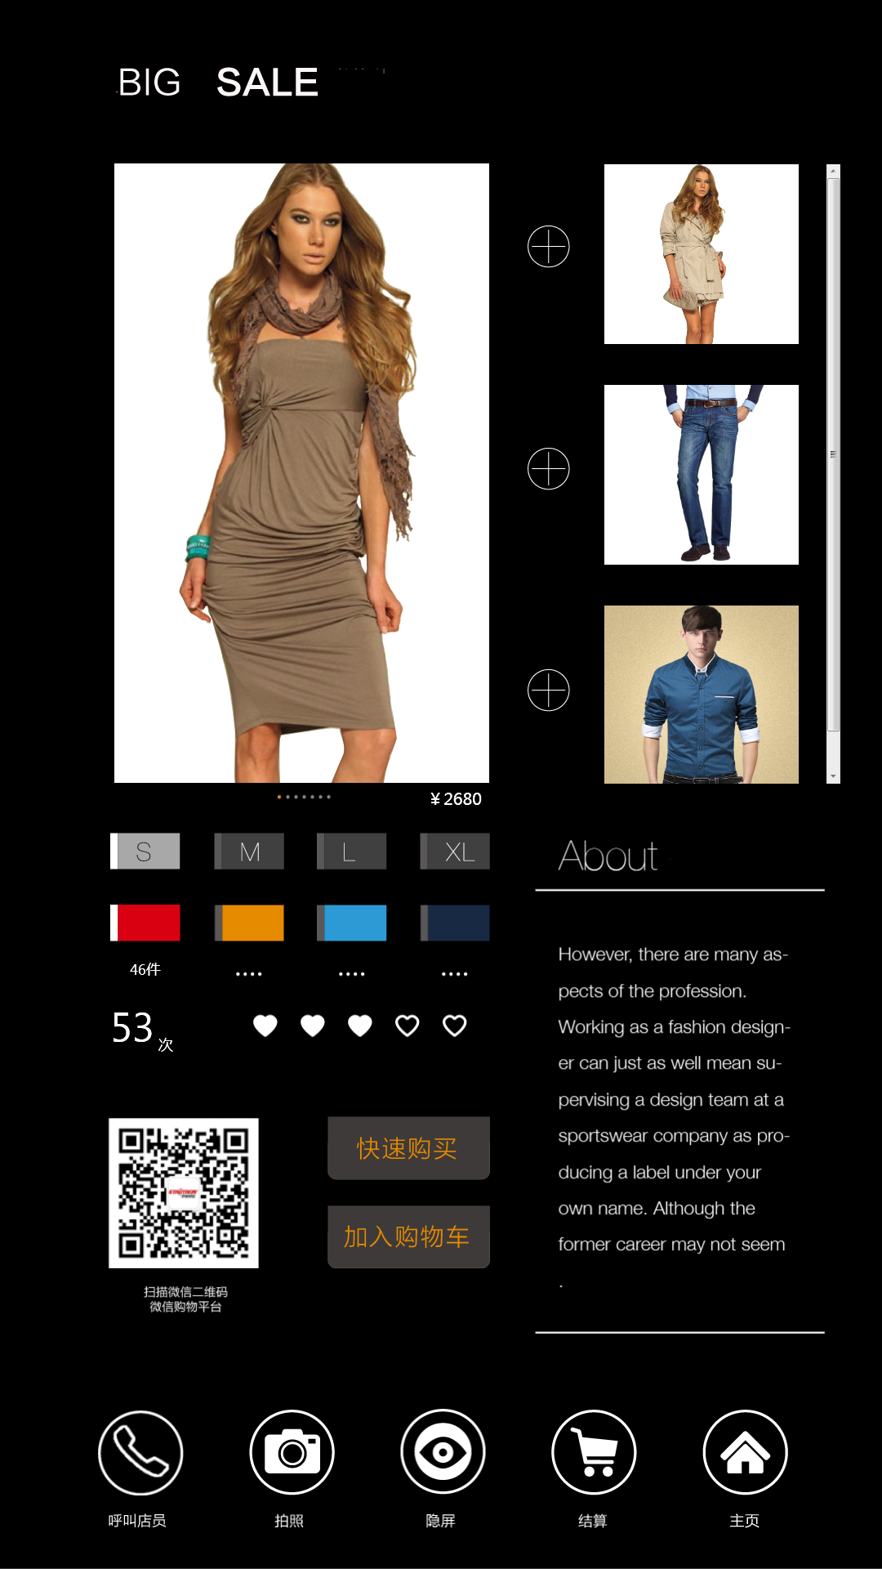
图（1.1.1）
魔镜的首页顶部显示的是一个视频的播放，主要显示公司的产业领域、核心价值观，以及魔镜的智能感应和人性化管理等操作等。魔镜屏幕中间显示的是一些时尚、潮流服装的品牌和对应的热卖服装，单机进去，可以看到对应品牌的其他服装，可以挑选自己喜欢的衣服，也可通过呼叫店员，让店员帮忙推荐挑选自己喜欢的衣服。

1.1.关闭魔镜
魔镜的关闭如图（1.1.2），点击红色框框区域的图标，即可关闭魔镜系统
图（1.1.2）

1.2.魔镜的配置
操作步骤：在魔镜的首页点击右下角的红色框框如图（1.1.3）进图系统配置界面如图（1.1.4），可以配置魔镜的门店ID魔镜的名字、服务的IP地址、读写器的地址以及消息中心的地址等信息，点击【保存】按钮即可保存当前的配置信息，点击【退出】按钮可退出系统配置界面，返回到系统的首页
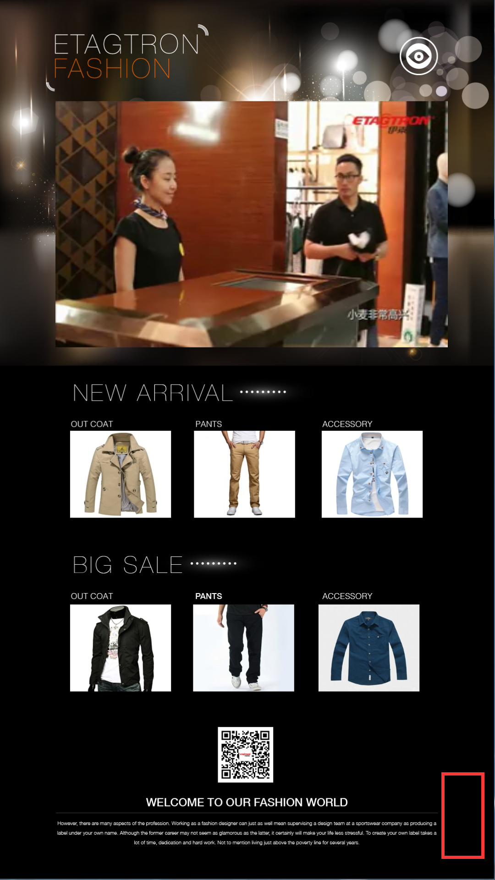
图（1.1.3）
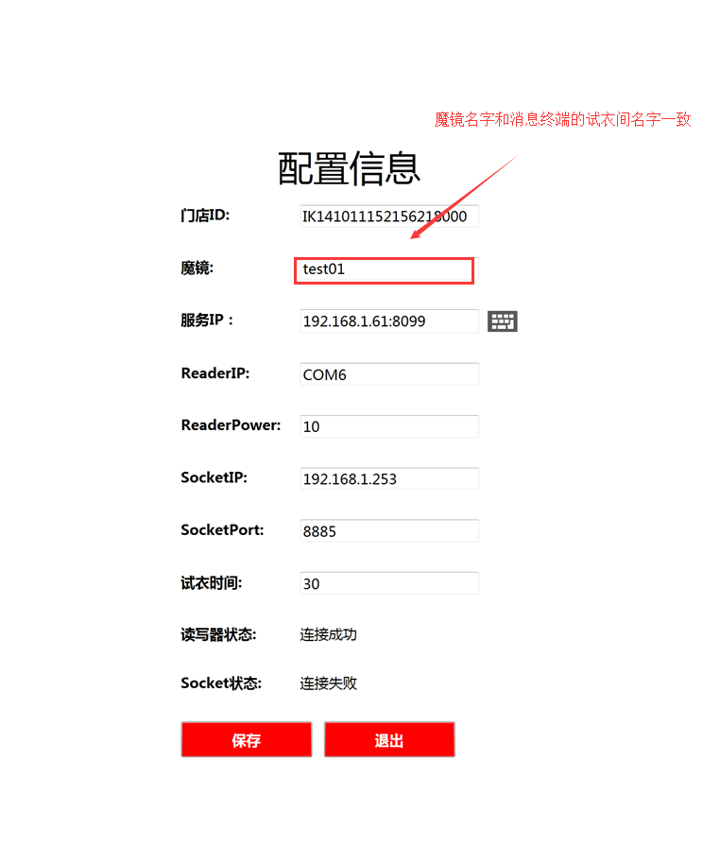
图（1.1.4）

1.3.呼叫店员
拿一件衣服试衣后，选择相应的尺码、颜色，点击呼叫店员，消息终端，显现顾客需要的商品的sku、尺码、颜色信息（注：红色大字显示为试衣间的名称）。
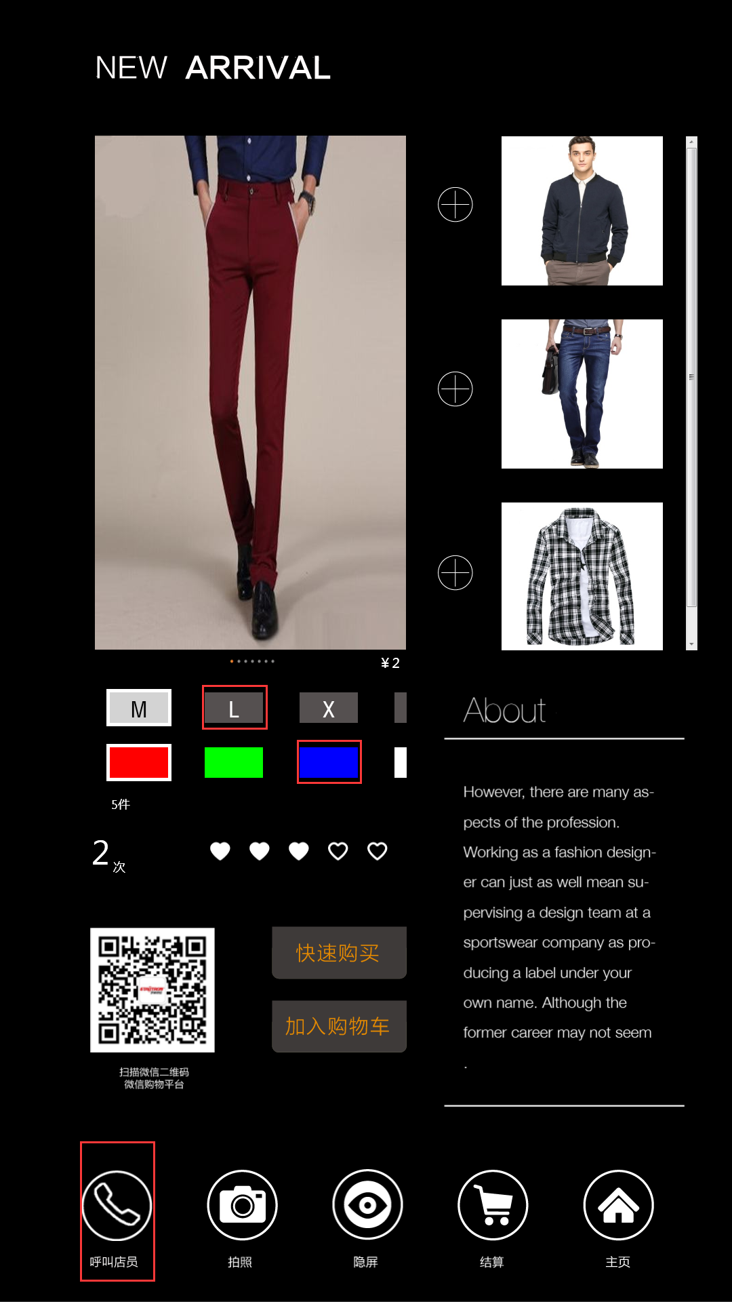

1.4.服务配置EPC.xml
<EPC id="1" epc="000000000000000000000001" sku="5000000000" style_code="10000101" style_name="新款款式001外套" color_code="C001" color_name="红色" color_argb="FFFF0000" size_code="S001" size_name="M" price="564" type="00" />
- epc：标签的EPC数据
- sku：任意编写
- style_code:图片名字（注：图片名称就是消息终端显示的SKU名称，图片后缀名必是PNG格式）
- style_name：任意编写
- color_code:颜色编码
- color_name:颜色名称（注：颜色名称就是消息终端显示的颜色名称）
- color_argb:对应颜色的16进制编码（魔镜试衣界面显示颜色）
- size_name:尺寸大小（注：尺寸大小就是消息终端显示的尺寸）
- price:价格
- type：如下图所示，type的值已经对应的图片路径
（注：每个图片路径后都有两个文件夹238220和459758，分别代表显示的大图，已经搭配的图片）
Type | 对应图片文件的路径
00 | Image\NewArrival\Coat
01 | Image\NewArrival\Accessory
02 | Image\NewArrival\Pants
10 | Image\BigSale\Coat
11 | Image\BigSale\Accessory
12 | Image\BigSale\Pants
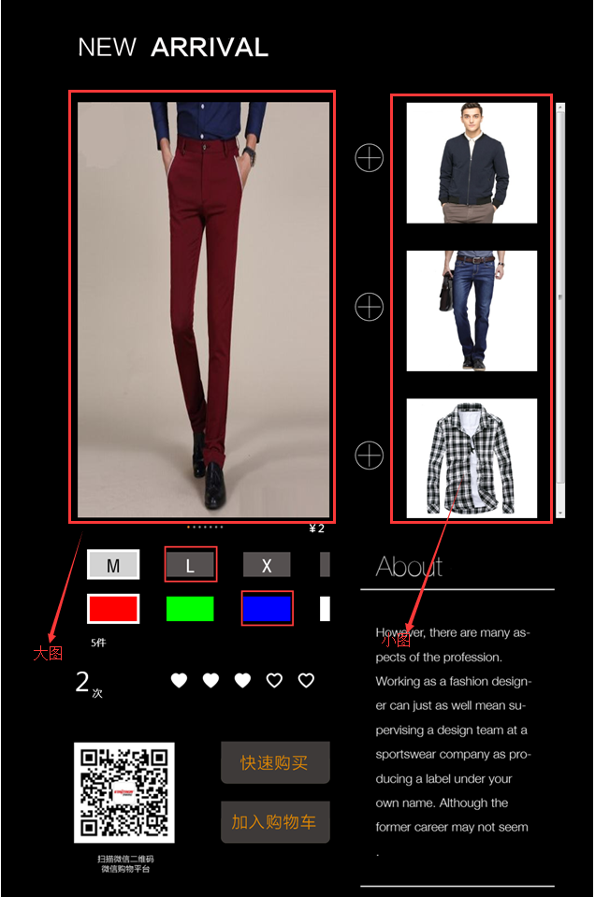

1.5消息中心
运行EtagtronSocketServer.exe文件
需要配置的信息如下：
- 云端地址，tomcat服务地址，包括端口号
- 设备设置（魔镜），IP地址配置，消息终端电脑的IP地址.
(注:其他配置忽略不做操作)
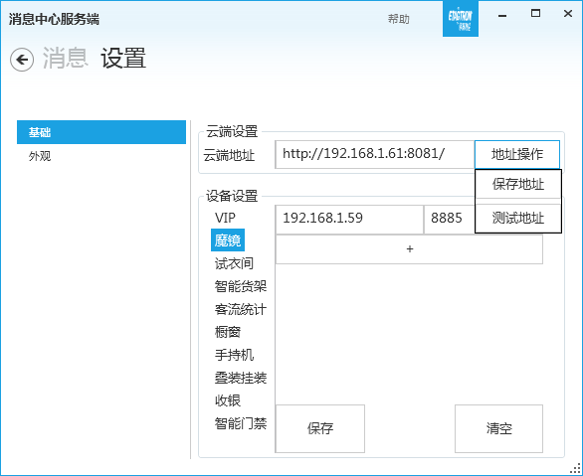

1.6.消息终端
运行FittingRoom.exe文件
需要配置的信息如下：
- 消息中心：配置消息中心所在电脑的IP地址，配置好，点击【连接】按钮，连接成功即可
- 试衣间设置：试衣间个数输入1，点击设置按钮即可
- 正常运行效果，魔镜空闲状态下，试衣间为绿色，如下图
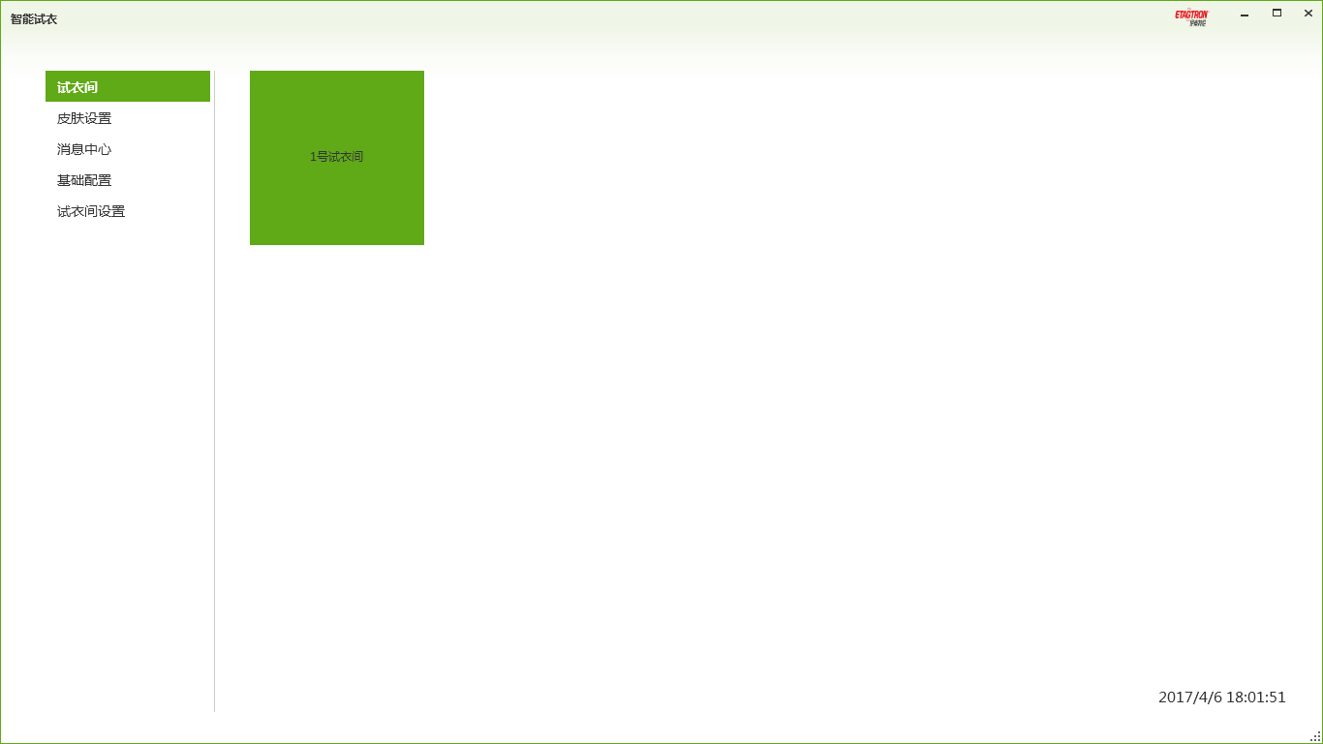
有人拿衣服在魔镜前试衣时，试衣间显示效果为红色，如下图
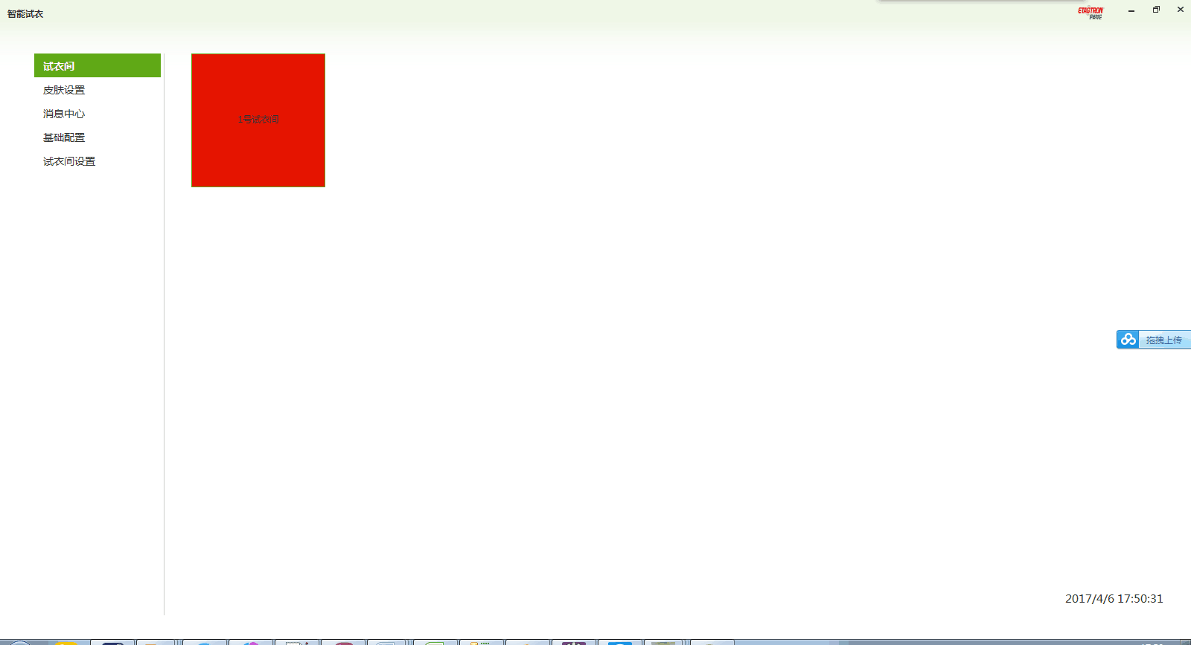
当魔镜上有点点击呼叫店员后，试衣间右下角弹框提示，如下图
